DNI: 48796558B

Nombre: Lorena Almoguera Romero

# Práctica 1: Fundamentos de Bases de Datos realizada por Lorena Almoguera Romero

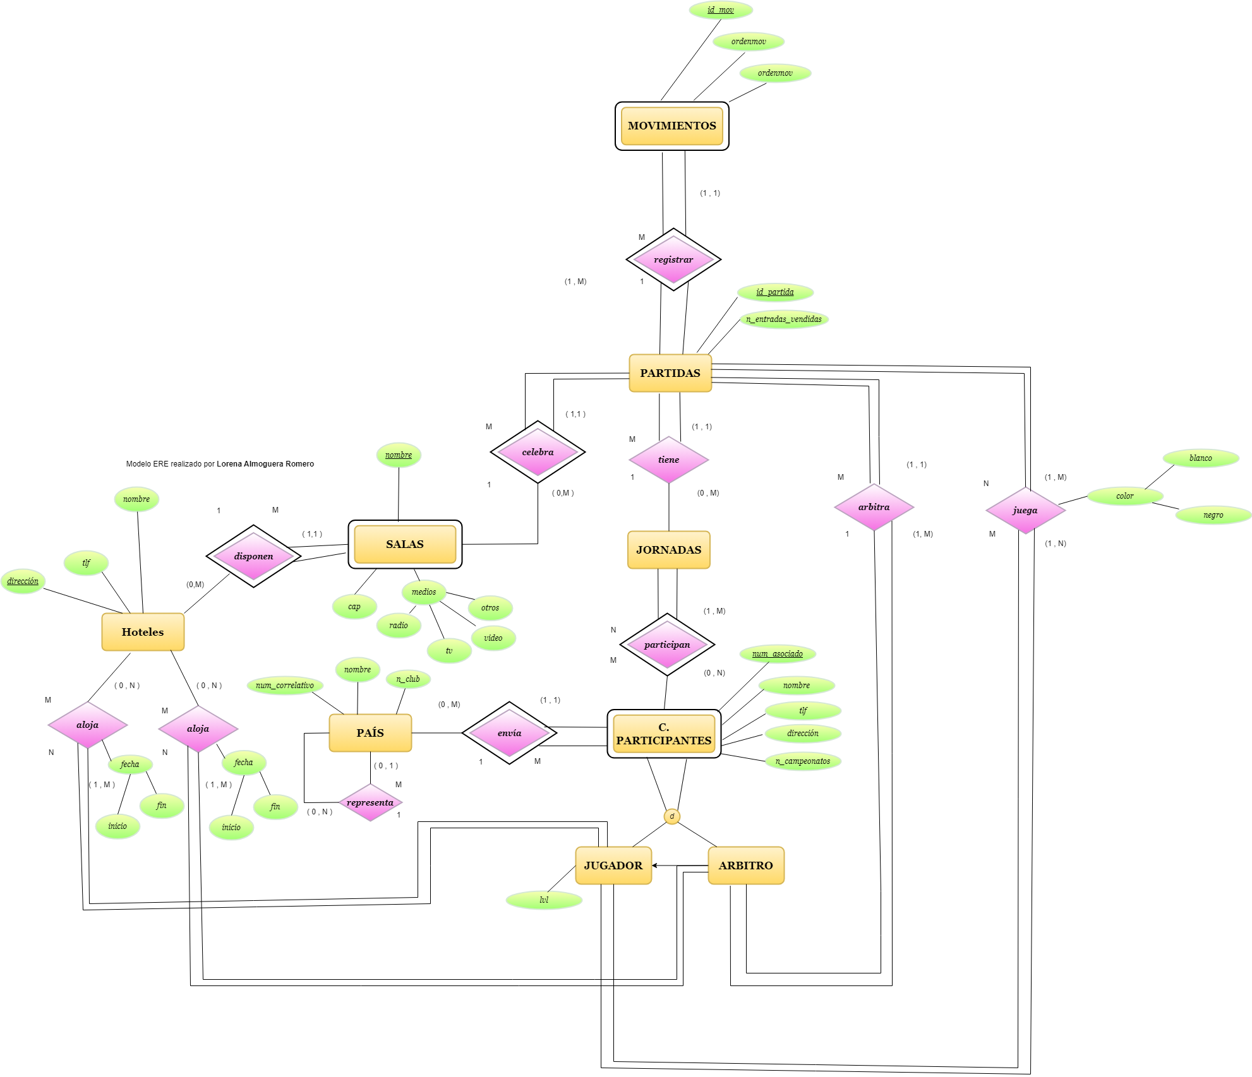Modelo de ERE:

Lógica de las relaciones:

Hoteles 🡪 alojan 🡪 Jugador / Árbitro (Conjunto de Jugadores) (0,M)

* Los hoteles alojan pueden alojar 0 o M participantes del torneo, es decir, no tienen porque alojar participantes del torneo.

Jugador / Árbitro (Conjunto de Jugadores) 🡪 alojan 🡪 Hoteles (1 ,M)

* El conjunto de participantes se alojan en 1 o M participantes (se pueden alojar en más de 1 hotel que participa en el torneo).

*Relación final entre Hoteles y Conjunto de participantes: (M,N)*

Hoteles 🡪 disponen 🡪 Salas (0,M)

* Los hoteles pueden disponer de 0 a M salas para el torneo, es decir no tienen porque tener salas.

Salas 🡪 disponen 🡪 Hoteles (1,1)

* La sala dispone de 1 hotel, ya que cada sala no formará parte de muchos hoteles, solo será de 1. Además, cada sala será única, por lo que no representará varias. Por lo tanto será 1,1.

*Relación final entre Hoteles y Conjunto de participantes: (1,1)*

Salas 🡪 celebra 🡪 Partidas (0,M)

* Una sala no tiene porque celebrar una partida. Sin embargo, en una sala se pueden celebrar muchas partidas.

Partidas 🡪 celebra 🡪 Salas (1,1)

* Una partida se puede celebrar solo en una sala.

*Relación final entre Salas y Partidas de participantes: (1,M)*

Partidas 🡪 tiene 🡪 Jornadas (1,1)

* Una partida solo tendrá una Jornada

Jornadas 🡪 tiene 🡪 Partidas (1,M)

* Una jornada registrada en el torneo tendrá un mínimo de 1 y un máximo de M partidas)

*Relación final entre Jornadas y Partidas: (1,M)*

Partidas 🡪 registran 🡪 Movimientos (1,M)

* En una partida se registran mínimo 1 movimiento, sin embargo se pueden registrar más.

Movimientos 🡪 registran 🡪 Partidas (1,1)

* Un movimiento solo se registrará en una partida, ya que será único para esta.

*Relación final entre partidas y movimientos (1,M)*

Participantes 🡪 participan 🡪 Jornada (0,M)

* Un conjunto de participantes no tiene porque participar en una Jornada(torneo) pero puede participar en varios.

Jornada 🡪 Participan 🡪 Participantes (1,M)

* En una jornada tienen que participar mínimo 1 conjunto de participantes pero pueden participar muchos.

*Relación final entre Jornada y participantes (M,M)*

Partidas 🡪 arbitra 🡪 arbitro (1,1)

* Una partida será arbitrada por 1 arbitro

Arbitro 🡪 arbitra 🡪 Partida (1,1)

* Un arbitro arbitra una partida a la vez

*Relación final entre Arbitro y Partida (1,1)*

Partidas 🡪 juega 🡪 Jugador (1,M)

* En una partida formarán parte más de un jugador.

Jugador 🡪 juega 🡪 partidas (1,n)

* Un jugador puede jugar mínimo 1 y máximo varias partidas

*Relación final entre Jugador y Partida (M,M)*

País 🡪 representa 🡪 País (0,1)

* Un país no tiene porque representar a otro país.

País 🡪 representa 🡪 País (0,N)

* Un país es representado por 0 o N países.

*Relación final entre País y País (1,M)*

País 🡪 envía 🡪 Participantes (0,M)

* Un país envía 0 o varios conjuntos de participantes

Participantes 🡪 envía 🡪 País (1,1)

* Un conjunto de participante será mandado únicamente por un país

Diseño conceptual:

*Justificaciones:*

* La entidad Sala no tenía una PK. Para identificarla mejor se creó el atributo ‘nombre’ para identificar esta.